Les lettres « C - N »

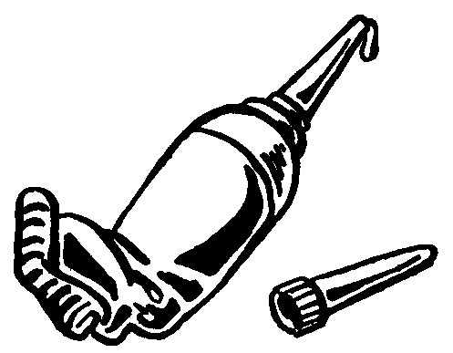
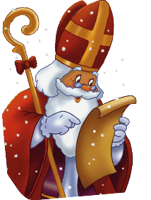
La colle – la colle 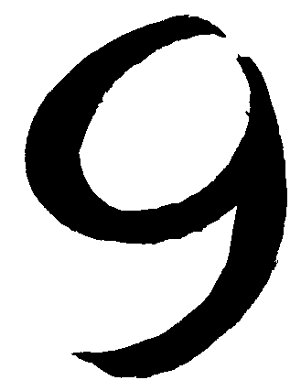 neuf – neuf

Saint – Nicolas
Saint – Nicolas
N- n - C – c – n – N – c - C
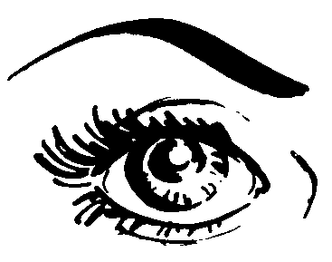  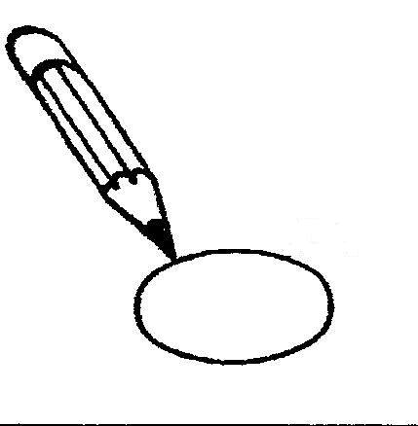 | Je reconnais c – C – n – N, je l’entoure :
C, h, I, d, u, G, t, N, p, a, U, c, m, n, q, C, l, I, i, o, n, s, g, j, N, M, S, L, A, c, n

Nicolas – classe – piano – âne – carotte – cadeau – lune – tartine – copine – école – colle – nuage
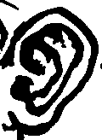  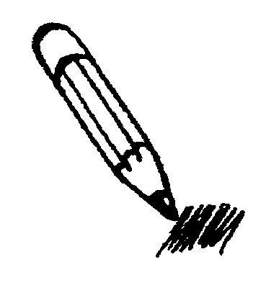 | Je dis le mot, je colorie si j’entends [ c ] ou [ n ] :
 | 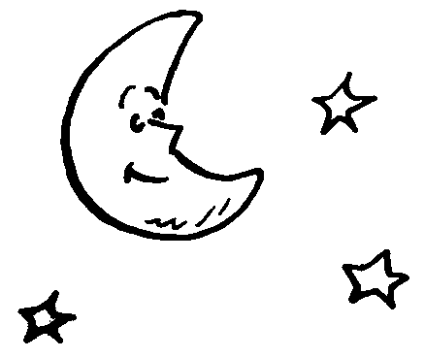 - 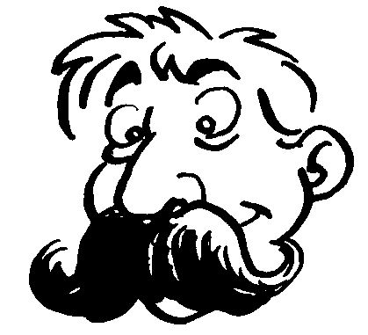 - 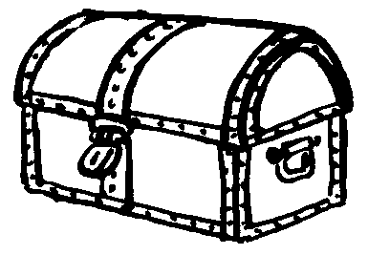 - 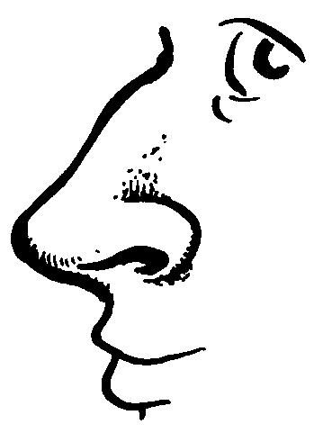 - 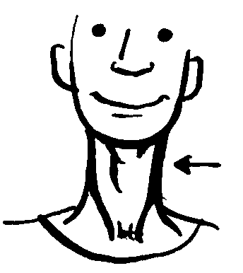 - 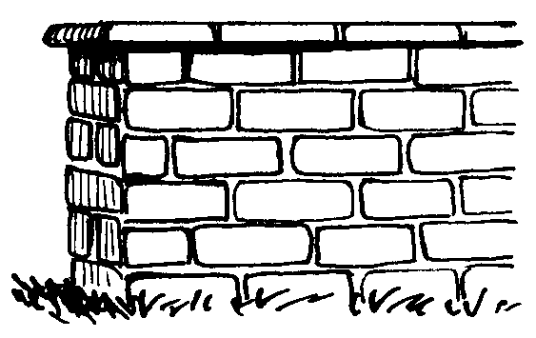 - 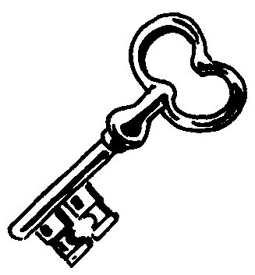 - 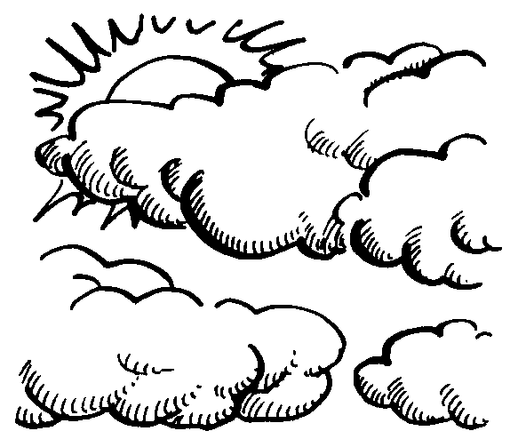 - 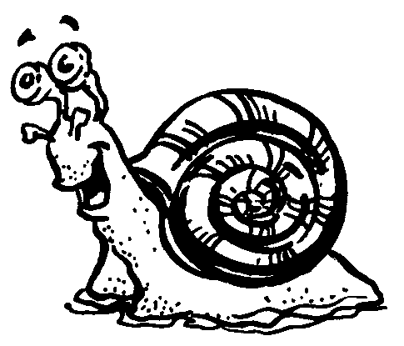 - 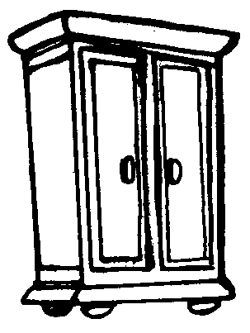 - 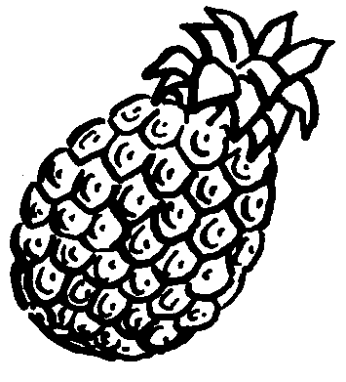 - 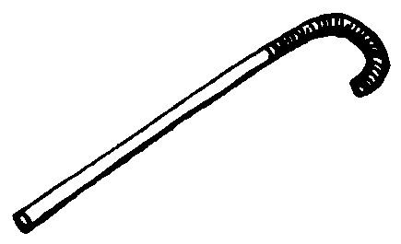
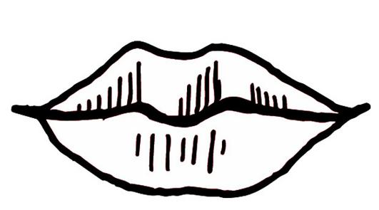 | Je syllabe :
C |  | a → Ca
C |  | o → Co
C |  | u → Cu
N |  | a → na
N |  | e → ne
N |  | i → ni
N |  | o → no
N |  | u → nu

 | Je lis :
na – ca – ni – ne – no – co – nu – cu
nani – nanu – noni – nina – none – nonu – nuna
caco – cacu – cocu – cuca – coca
 |  | Je reconnais [C – c] ou [N – n] et je l’entoure :
 |  | D – c – n – h – V – U – a – o – c – e – N – b – p – t – C – u – n – z – q
 |  | Je dis le mot, je colorie si j’entends [ c ] ou [ n ] :
 |  | 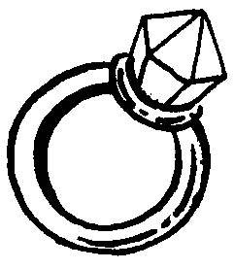 - 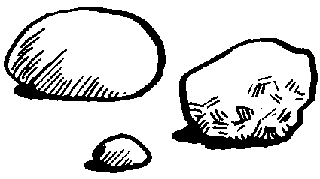 - 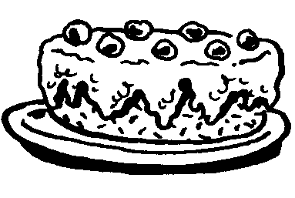 - 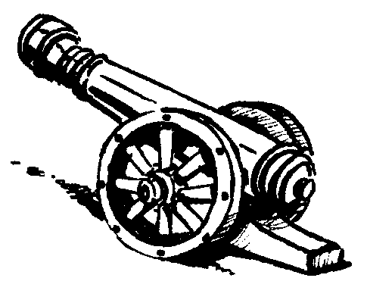 -  - 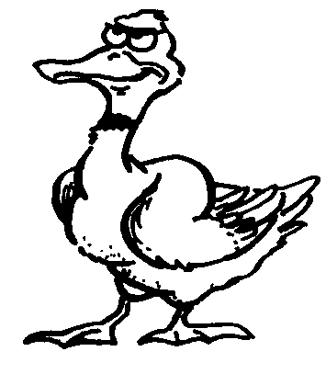 - 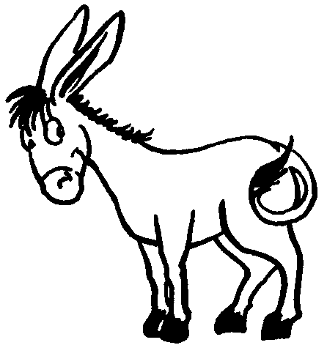 - 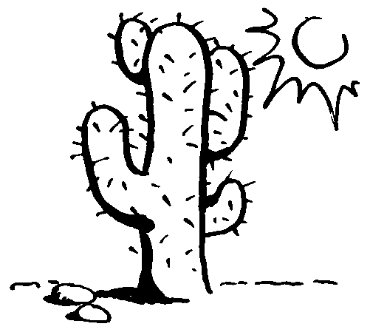 - 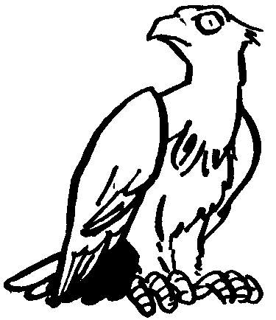 - 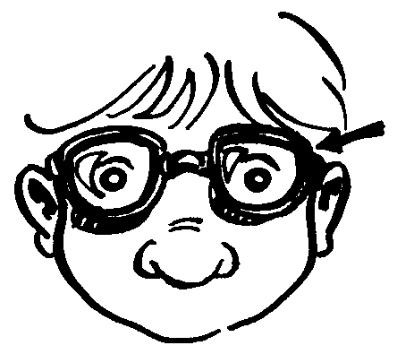 - - 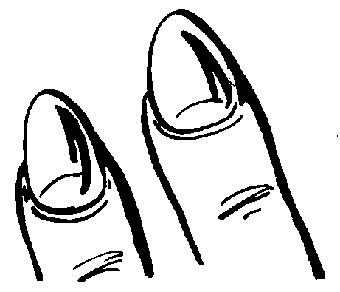
 |  | Je lis les mots et j’entoure les « c » et les « n » :
 |  | canon – âne – cactus – Saint-Nicolas – coffre – nid – carpette – lunette – cou – canne – neuf – noix – cochon – carré
 |  | Fais une croix dans la syllabe où tu entends [c] ou [n]
 |  | 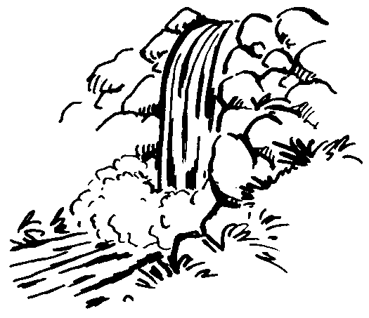 |  |  |  |  | 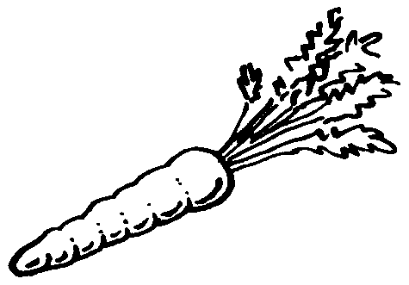 |  |  |  |  |  |  |  |  |  |  |  | 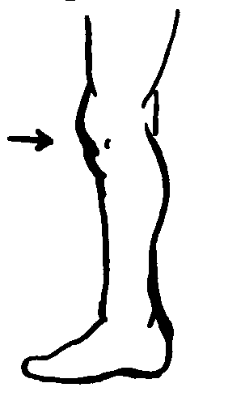
 |  | 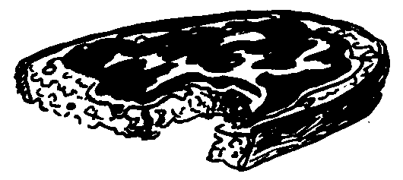 |  |  |  |  | 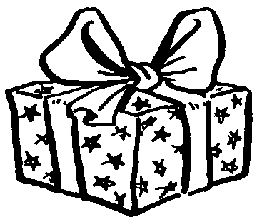 |  |  |  |  | 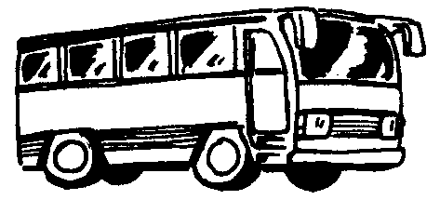 |  |  |  |  |  |  | 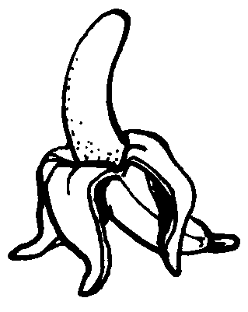
 |  | Je lis les mots :
 |  | école – capuche – lune – nuage – ananas – caméra – tartine – piano – carotte – classe – clé – nez – colle – lunette – nappe – niche – usine
 |  | Ecris la syllabe qui manque : ni – nu – na – ne – nou
 |  |  |  |  |  |  |  |  |  |  |  |  |  |  |  |  |  |  |  | 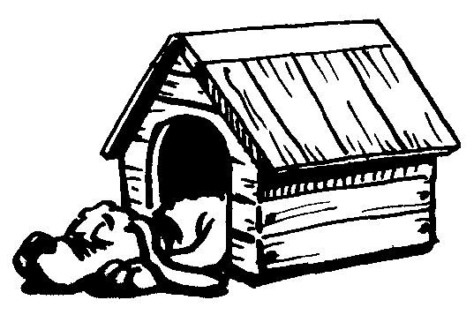
 |  | ……age |  |  |  | bana…… |  |  |  | ge…… |  |  |  |  | a……nas |  |  |  |  | ……che
 |  | Ecris la syllabe qui manque : cu – cou – ca – cre – co
 |  | 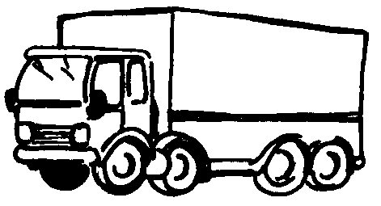 |  |  |  | 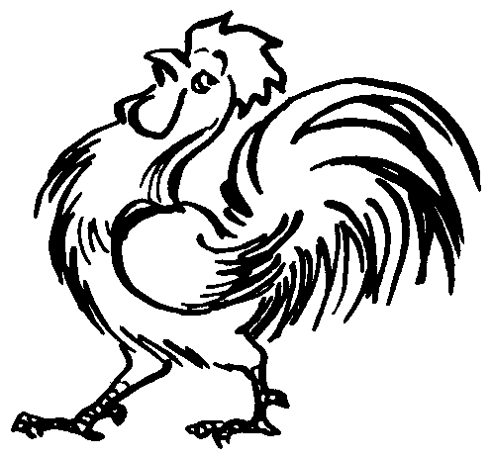 |  |  |  | 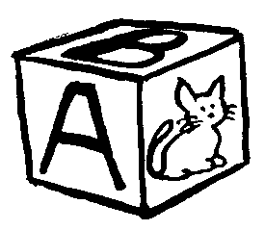 |  |  |  |  | 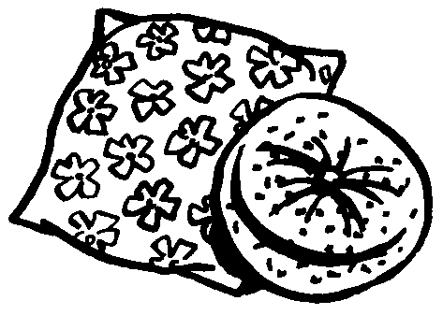 |  |  |  |  | 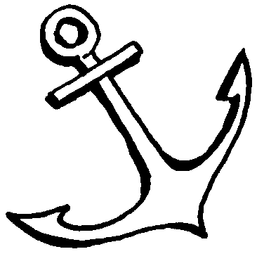
 |  | ……mion |  |  |  | ……q |  |  |  | ……be |  |  |  |  | ……ssin |  |  |  |  | an……
 |  | Entoure le(s) mot(s) où tu vois la syllabe :
 |  | ni | nid – mine – nuit – uni – vin
 |  | nu | musée – nulle – une – nuage – lune
 |  | na | banane – malle – ananas –mars – cabane
 |  | ne | canne – arme – cabane – rame – mine
 |  | nou | nouer – moule – nounours – genou – semoule
 |  | cu | cube – cru – cupule – clou
 |  | cou | couper – clou – coudre – couler – chou
 |  | ca | chat – camion – crabe – cabane – racloire
 |  | cre | ancre – arc – race – acre
 |  | co | cor – car – ocre – corde – coccinelle – crocodile
La lettre « n »

Mets les images dans les bonnes colonnes.

ni | ne | na | nu | nou
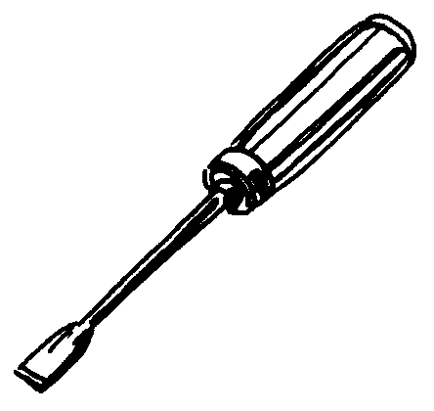 | 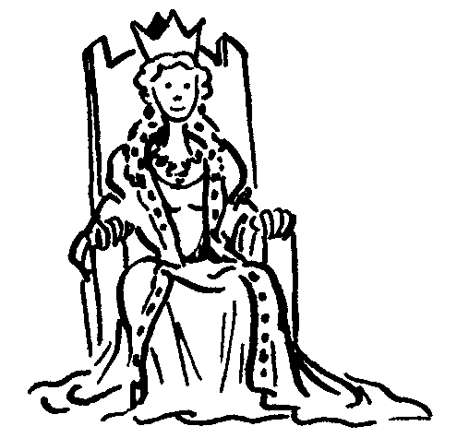 |  | 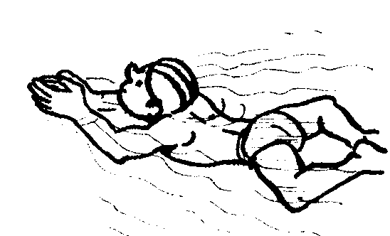 | 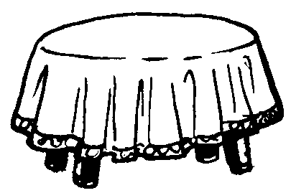
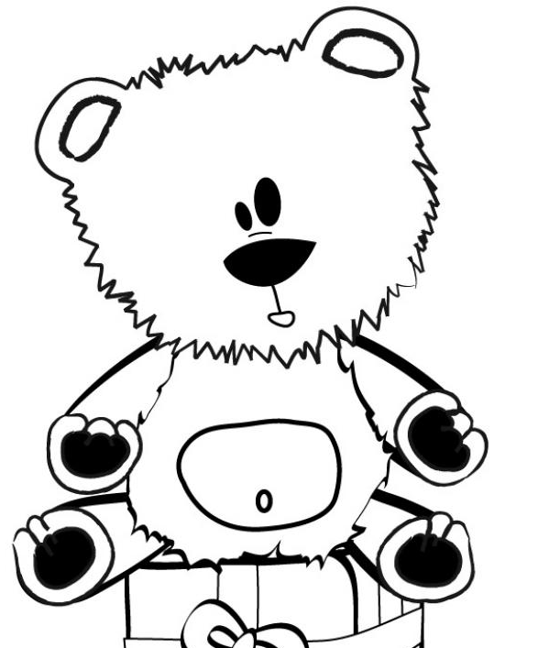 |  |  |  | 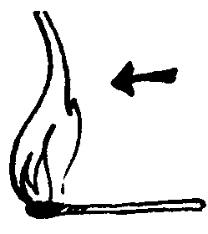
 | 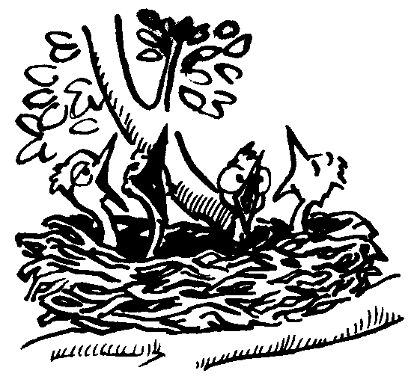 | 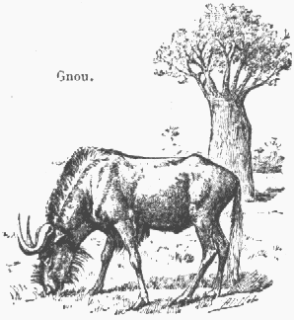 |  | 

La lettre « c »

Mets les images dans les bonnes colonnes.

cu | cro | ca | co | cre
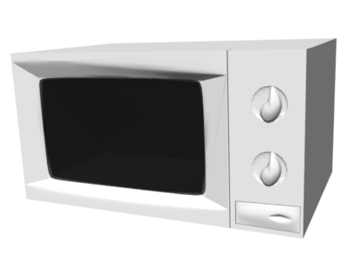 | 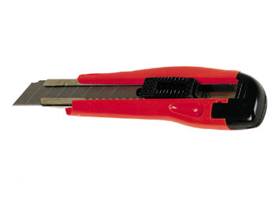 | 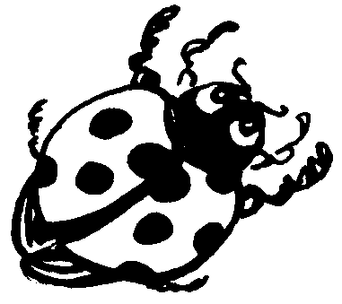 | 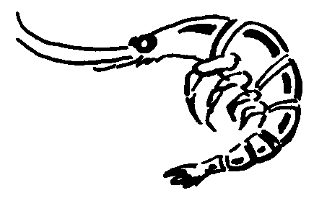 | 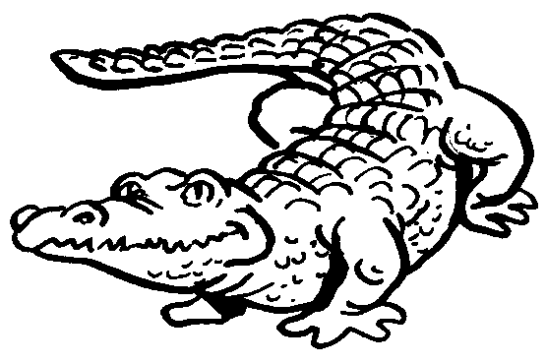
 |  | 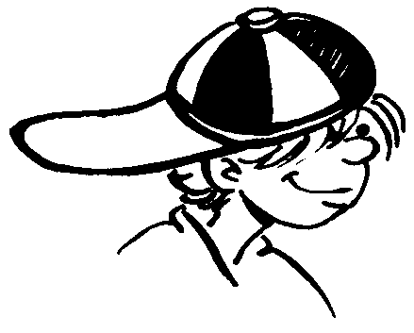 | 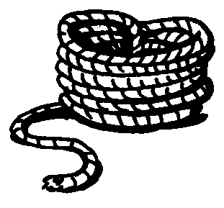
 | 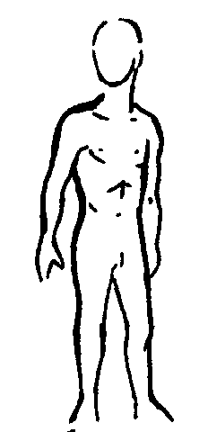 | 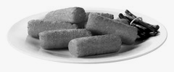 | 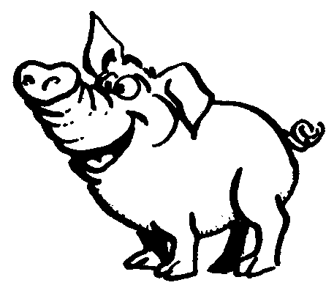 | 